1. Vypočítaj výhodne ( *vymeň poradie činiteľov)*
2. 2 . 56 . 5 =
3. 25 . 62 . 4 =
4. 5 . 7 . 8 . 2 =
5. 35 . 70 . 2 =
6. 8 . 11 . 5 =
7. 6 . 5 .15 =

Vieme, že: 48 : 6 = 8 spamäti doplň výsledky: 336 : 12 = 28

48 : 3 = 16 336 : 6 = ......

48 : 12 = 4 336 : 24 = ......

1. Do školskej chodby potrebujeme kúpiť 257 metrov podlahovej krytiny po 8€ za 1 meter. Koľko eur škola zaplatí?
2. Aké číslo musíme deliť číslom 39 aby sme dostali číslo 6?

1. Aké číslo musíme deliť číslom 39 aby sme dostali neúplný podiel 6 a zvyšok 3?
2. 13 : 2 = 6(zv.1). Akej chyby sa dopustí žiak, ktorému pri delení číslom 54 vyjde podiel 7 a zvyšok 62?

......................................................................................................

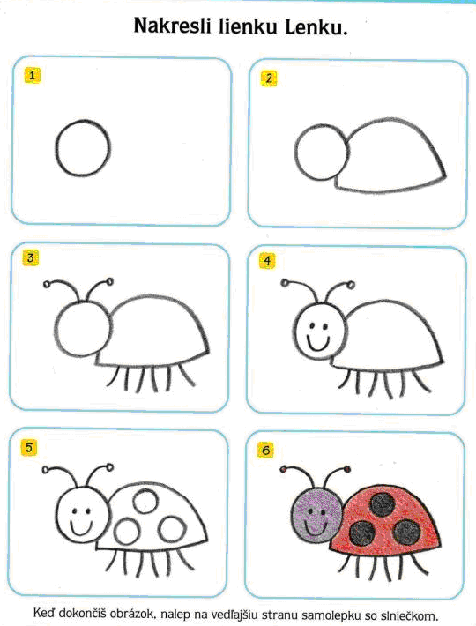

24 : 8 = 3. Aký podiel dostaneme, deď delenca aj deliteľa zväčšíme a) trikrát?

b) päťkrát?

Zamysli sa nad odpoveďou, napíš výsledok, potom sa presvedč o správnosti svojho odhadu písomne.

1. Ošetrovateľ v ZOO potrebuje pre svoj úsek 2 450 kg mäsa. Koľko balíkov má objednať, keď je mäso balené po 5 kg?
2. Ku každej z nasledujúcich úloh priraď písmeno označujúci správny matematický vzťah, ktorým by sa vypočítal výsledok úlohy.
3. 1 360 + 40
4. 1 360 – 40
5. 1 360 . 40
6. 1 360 : 40
7. *Úloha:* Nákladné auto naraz odvezie 1 360 debničiek. V každej z nich je dnes 40 kg jabĺk. Aká je hmotnosť prepravovaných jabĺk?
8. *Úloha:* V školskej knižnici je 1 360 kníh uložených na policiach po 40 kusov. V koľkých policiach sú knihy uložené?
9. *Úloha:* Cyklista prešiel od začiatku roka 1 360 km. Počas víkendu si naplánoval ďalšiu

40 kilometrovú trasu . Koľko kilometrov bude mať najazdených po jej absolvovaní?

1. *Úloha:* Zmrzlinár nachystal 1 360 dávok zmrzliny. V priebehu 15 minút predal 40 dávok . Koľko dávok zmrzliny môže ešte z nachystaného množstva predať?

10.Koľko eur zaplatíme za 350 kg zemiakov a 248 kg ryže, ak 10 kg balenie zemiakov je za 2€ a 1 kg

ryže je za 1€?



11. Nájdi také štvorciferné číslo, aby po jeho vydelení dvojciferným číslom bol podiel 80 a zvyšok 11.

12. Nájdi číslo, ktoré je 30-krát menšie ako osmina čísla 2 880.

13. 238 žiakov išlo na kultúrne predstavenie. Za lístky a dopravu platili 500€ a pokladníčka im vydala

24€. Koľko eur platil 1 žiak?

14. Airbus A380 je dvojposchodové, štvormotorové najväčšie osobné lietadlo na svete. Dokáže prepraviť od 525 do 853 pasažierov. / 525 cestujúcich vo verzii s troma triedami a 853 cestujúcich

vo verzii s jednou triedou/ <http://sk.wikipedia.org/wiki/Airbus>

Koľko cestujúcich môže prepraviť 150-timi letmi?

15. Lietadlo Airbus A380 je schopné dosiahnuť rýchlosť 1 062 km/h, zatiaľ čo najrýchlejší muž sveta

Usain Bolt /Jamajčan/ dokáže pri šprinte vyvinúť rýchlosť až 45 km/h.

Koľkokrát je lietadlo rýchlejšie než Usain Bolt?

<http://sk.wikipedia.org/wiki/Usain>Bolt

